3.淘宝推荐架构

NO1.千人一面的逻辑基础和推荐算法
- 核心逻辑：物以类聚，也即推荐和当前商品相似、相关或其他维度的产品，每个人进来看到的商品推荐其实是完全一致的，俗称千人一面；
- 使用环境：当前基本没有什么用户数据，但是商品数据丰富到足够支持起所需的推荐逻辑。

1. 根据商品的分类或其他基础属性进行推荐（相似性推荐）
对于某一个商品来说，这是一种替代性的推荐方式，也即用户不想买它的时候，还可以有其他的选择。就比如说用户正在浏览一个斯伯丁的篮球，看完描述之后发现不是自己理想的款式，规格材质不太对，但是在这个单品下方，出现了一个同类型的耐磨材质的篮球，OK！那么这个用户可能就会把这个推荐的篮球带回家。
这个例子中仅仅是依据商品的分类进行推荐，当然我们还可以根据实际情况加入商品的更多基础属性进行加权取值，算最后得分来进行推荐。

主要应用【加权求和法】
也就是选取商品的某些属性，并且针对各种属性的对于用户选择的重要性进行一个主观的评估，然后赋上权值，进行累加计算，得出每种商品和其他商品的相似性，案例如下：
水杯类目中选择三个属性【材质】【样式】【颜色】，其中【材质】重要等级为3，【样式】重要等级为2，【颜色】重要等级为1
- 商品A（塑料，大肚杯，透明色）
- 商品B（陶瓷，直筒杯，透明色）
- 商品C（玻璃，直筒杯，白色）
比对的两个商品每种属性的相似度关系值：
- 材质是否相同（不同为0，相同为1）
- 样式是否相同（不同为0，相同为1）
- 颜色是否相同（不同为0，相同为1）
在根据加权累加的公式，可以得到如下表格
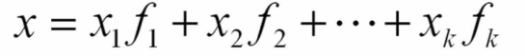
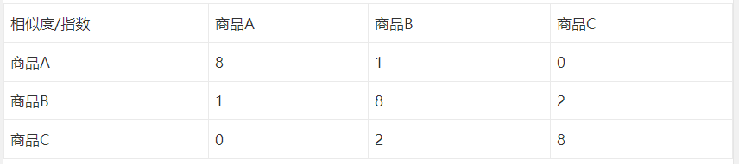
那么之后我们就可以在A商品之后，推荐这个相似度分数比较高的其他同类目下的商品了。

2. 根据商品的被动销售级属性进行推荐（相关性推荐）
根据商品最终在订单中出现的概率来判断商品间的相关性，目前还可以依赖于其他几个维度来参考一同做判断（被同时浏览的几率，被同时加入购物车的几率，被同时购买的几率），以下采取订单中是否通知购买来讲解算法模型，简单解释一下就是想买A的人还可能想买C。

主要应用【置信度】等指标算法
商品的关联性可以通过”置信度“，”支持度“，”提升度“三个指标来衡量。
难度较大的是从一个销售记录集中计算所有商品两两/三三之间的关联性，以下范例以两个商品之间的关联性来讲解。
- 计算A→B支持度，购买A还购买B这个组合的订单占所有订单的百分比。
- 计算A→B置信度，购买A还购买B这个组合的订单占所有购买A的订单的百分比。
- 计算A→B提升度，购买A还购买B的概率同不购买A只购买B商品的概率之商。
那么根据相关度算法,先从所有订单中找出包含A商品的订单个数N1，然后再查询A的所有订单中出现B的个数N2，则置信度X=N2/N1。
总订单为3000单，其中包含A的订单有1200单，B的订单800单，C的订单1500单，D的订单600单，E的订单 1000单
A的1200单中（包含B的有300单，包含C的有600单，包含D的有400单，包含E的有200单）
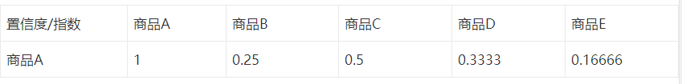
则C商品对于A的置信度最高，那么就可以优先推荐C商品，买了A商品的人最有可能还去买C，其实通常情况下，我们不可能仅仅单独看置信度这一个指标，三个指标都需要综合起来看，提升度大于1，具有强置信度（30%以上）和较高支持度（10%）的规则可以认为是比较合理靠谱的规则，计算其它2个指标的值就不在此赘述了。

NO2.千人十面的逻辑基础和推荐算法
- 核心逻辑：人以群分，将有相似的属性，相似行为的用户分为一类人，然后这一类中的人某一个人喜欢A产品，那么其他人也有极大的可能喜欢A产品
- 使用环境：当前积累了一定的用户数据之后，可以开始试试用这种模式

1、根据用户基础信息进行推荐(类似于内容推荐)
用户注册和后期行为过程中系统可以收集分析出一些固定数据，这类数据是长期稳定的，可以刻画成一些人群特征，我们俗称标签，而整个推荐系统中最牛的位置，也在于标签的大范围深度应用，其中基础标签可能就是年龄标签、性别、收入范围、兴趣爱好、星座、生活区域等，那么标签完全相同的这一类人就极有可能有相同的喜好（一般还会把行为加入一起来判断相似性）
比如一个用户的标签组成为：20—35之间、女性、低收入人群、爱宠人士、双鱼座……，最近刚好购买了一袋X品牌的狗粮，那么则另外一个标签与她相符的人，也可能在某个时间段产生这个需求。

2、根据用户行为数据进行推荐
比如在电商的场景下，常见的用户行为就会有搜索、浏览、咨询、加购、支付、收藏、评价、分享等等，那么通过记录这些用户行为数据，我们就可以对应进行推荐了。
①基于搜索关键词进行推荐
对于一个新注册的买家来购物，这时候大部分数据都全无，咋办？因为这个买家除了具备一些基本的人群属性外，购物行为和购物偏好方面是空的。好，这时候我们可以根据他搜索的关键词来进行跟踪推荐，依据搜索同样关键词的其他用户最后达成的商品成交概率来进行合理推荐。
举个例子：如连衣裙这个产品，在风格上有韩版的、欧美的、田园风格的等等。那么搜索引擎通过分析以前搜索“连衣裙”这个关键词的其他消费者，发现70%以上的消费者最终都购买了“韩版”的，那么韩版就是一个高概率成交风格。所以，展现这一类型的商品在这个新用户面前的。
②基于浏览记录进行推荐(ItemCF)
对于淘宝这种大型系统来说，在整个网站中和app中的所有浏览记录的时间脉络，它是全部有记录，完全能够做到判断你在何时看到什么商品，同时浏览的行为背后即代表这关注，表明用户对此商品感兴趣，那么我们完全可以根据这一类商品的相似度进行关联推荐，用户所有浏览行为都是商品推荐的重要依据。
举个例子：每次你搜索并且看完一些宝贝后，关闭淘宝，过一段时间再打开淘宝，你就可以看到在“猜你喜欢”模块中出现之前浏览过的同类商品。
③基于购买记录的推荐
(查询购买过商品店铺推荐正在浏览的同类商品)
其实这是很好理解的，因为你已经购买了，所以这证明了你对产品的认可，甚至是对这个店铺的认可，尤其是在一些比如说衣服、视频、鞋子、宠物用品等复购率较高的商品中。如果你在这个店铺里面买过，那么你在搜索相关的关键词的时候，这个店铺符合要求的商品就会被优先展现（尤其是新上架的商品），方式是：购买过的店铺。
举个例子：淘宝中，你收藏的店铺、浏览过的店铺等等，都会以一种强个性化的方式得到优先推荐，而且还会给你添上标签“购买过的店铺”。在绝大多数类目里面，这种最高级别的推荐都是非常明显的。

3.喜好度评分、向量余弦公式
基于用户的协同过滤（user-based CF），通过用户对不同类型的商品的喜好度进行评分，然后根据每类商品的喜好度评分构建一个多维向量，使用余弦公式有来评测用户之间喜好度的相似性，基于此将其他相似用户非常喜欢而该用户还没有了解的产品进行推荐。这部分推荐本质上是给用户推荐其他相似用户喜欢的内容，一句话概括：和你类似的人也喜欢这些商品。
注意：基于用户的协同过滤算法，可以借助社交网络数据，直接推荐商品
关于喜好度的计算，先将用户行为的权值定义清楚，假设定义如下：
- 搜索权值为1；
- 点击流量权值为1；
- 加购权值为2；
- 咨询权值为1；
- 完成支付权值为3；
- 好评权值为2；
- 分享权值为3；
那么在系统中加入埋点，产生用户行为数据之后，我们将可以获得用户关于某类商品的喜好度具体分值，加权平均后分值区间为【0,13】
在假设商城类仅有5类商品：
- 对食品类目的商品喜好度（0~13分）
- 对家居类目的商品喜好度（0~13分）
- 对玩具类目的商品喜好度（0~13分）
- 对图书类目的商品喜好度（0~13分）
- 对游戏类目的商品喜好度（0~13分）
一个用户A：对食品的喜好度为3，对家居的喜好度为1，对玩具的喜好度为4，对图书的喜好度为5，对游戏的喜好度为0，用户A可以用向量表示为
一个用户B：对食品的喜好度为3，对家居的喜好度为4，对玩具的喜好度为5，对图书的喜好度为0，对游戏的喜好度为2，用户A可以用向量表示为
接下来就要使用的【余弦函数】了，这边要和大家解释一下向量的概念（可能很多人高中数学已经忘记了），向量是空间中带箭头的线段，2个向量之间的夹角越小，表明它们的相似度越相近，多个属性的向量表示为。
对于用户A的对于所有类目商品的喜好度向量和用户B的向量而言，他们的在多维空间的夹角可以用向量余弦公式计算：
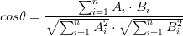
余弦值的值域在【-1,1】之间，0表示完全垂直90°，-1表示夹角180°，1表示夹角为0°，系数越靠近1，向量夹角越小，两件商品的相关性越高，。就刚才用户A和用户B的例子而言，我们可以知道他们的相似度为：
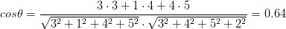
相似度系数推荐说明：
- 非常相似：0.8—1.0；
- 比较相似：0.6—0.8；
- 一般：0.4—0.6；
- 不太相似： 0—0.4；
- 完全不相似：-1.0—0；
那么根据这个余弦值的结果，我们会发现用户A和B在商品的喜好度上是比较相似的，所以在给A推荐商品时，我们就可以依照B喜欢的而A却从未浏览过的商品进行推荐，或者是其他B喜欢的商品等。

总结
- 千人一面
- 场景：在用户比较少，商品多样性化的场景下使用千人一面算法
- 实施：
- ItemCF
- 将用户正在浏览的商品，通过商品之间的相似度计算，得到推荐结果
- 关联推荐
- 将用户已经购买的商品数据中，通过支持度和置信度计算推荐结果
- 千人十面
- 场景：在用户·变化较多的时候使用千人十面
- 实施：
- 基于人口统计学(基于内容)
- 用户的标签信息进行相似度对比
- 根据用户行为数据推荐
- 基于搜索词的推荐
- 基于浏览记录推荐
- 猜你喜欢页面中出现的浏览商品
- 基于购买记录推荐
- 喜好度评分推荐
- 购买5>加购4>收藏3>点击2>浏览1
- 构建用户喜欢商品的向量
- 通过sql筛选拿出数据---用户的行为向量(A,B,C,D,E)
- 通过余弦相似度进行对比，从而选择TopN

4.Netflix公布个性化和推荐系统架构
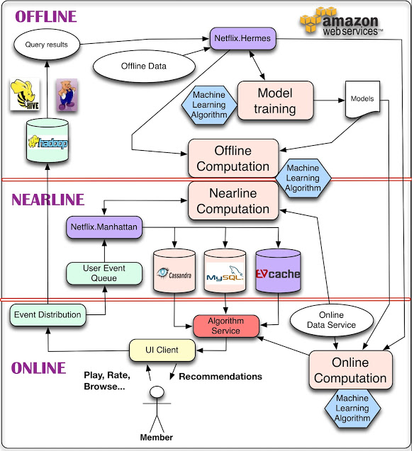
对于数据，最简单的方法是存下来，留作后续离线处理，这就是我们用来管理离线作业（Offline jobs）的部分架构。计算可以以离线、接近在线或是在线方式完成。在线计算（Online computation）能更快地响应最近的事件和用户交互，但必须实时完成。这会限制使用算法的复杂性和处理的数据量。
离线计算（Offline computation）对于数据数量和算法复杂度限制更少，因为它以批量方式完成，没有很强的时间要求。不过，由于没有及时加入最新的数据，所以很容易过时。个性化架构的关键问题，就是如何以无缝方式结合、管理在线和离线计算过程。
接近在线计算（Nearline computation）介于两种方法之间，可以执行类似于在线计算的方法，但又不必以实时方式完成。模型训练（Model training）是另一种计算，使用现有数据来产生模型，便于以后在对实际结果计算中使用。
另一块架构是如何使用事件和数据分发系统（Event and Data Distribution）处理不同类型的数据和事件。与之相关的问题，是如何组合在离线、接近在线和在线之间跨越的不同的信号和模型（Signals and Models）。最后，需要找出如何组合推荐结果（Recommendation Results），让其对用户有意义。
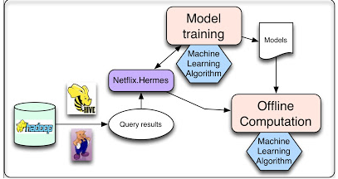
不管什么情况，选择在线、接近在线、还是离线处理，这都不是非此即彼的决策。所有的方式都可以、而且应该结合使用。 …… 即使是建模部分也可以用在线和离线的混合方式完成。这可能不适合传统的监督分类法（supervised classification）应用，因为分类器必须从有标记的数据中批量训练，而且只能以在线方式使用，对新输入分类。不过，诸如矩阵因子分解这样的方法更适合混合离线和在线建模方法：有些因子可以预先以离线方式计算，有些因子可以实时更新，创建更新的结果。
其他诸如集群处理这样的非监督方法，也可以对集群中心进行离线计算，对集群节点进行在线作业。这些例子说明：模型训练可以分解为大规模和复杂的全局模型训练，以及轻量级的用户指定模型训练或更新阶段，以在线方式完成。
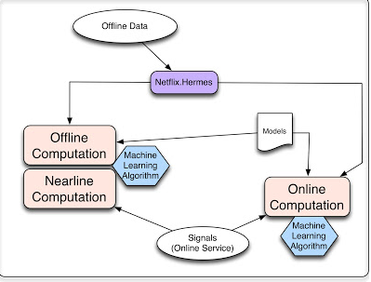
对于离线作业（Offline jobs），主要用来运行个性化机器学习算法。这些作业会定期执行，而且不必与结果的请求和展示同步。主要有两种任务这样处理：模型训练和中间与最终结果批量计算（batch computation of intermediate or final results）。不过，他们也有一些学习算法是以在线增量方式完成的。
这两种任务都需要改善数据，通常是由数据库查询完成。由于这些查询要操作大量数据，以分布式方式完成更方便，因此通过Hadoop或是Hive、Pig作业就是自然而然的事情。一旦查询完成，就需要某种机制发布产生的数据。对于这样的机制，Netflix有如下需求：
- 可以通知订阅者查询完成。
  - 支持不同存储方式（不只是HDFS，还有S3或是Cassandra等等）
  - 应该透明处理错误，允许监控和报警。
Netflix使用内部的工具Hermes完成这些功能，它将数据以接近实时的方式交付给订阅者，在某些方面接近Apache Kafka，但它不是消息/事件队列系统。
无论是离线还是在线计算，都需要处理三种输入：模型、数据和信号。模型是以离线方式训练完成的参数文件，数据是已完成处理的信息，存在某种数据库中。在Netflix，信号是指输入到算法中的新鲜信息。这些数据来自实时服务，可用其产生用户相关数据。

5.58同城推荐系统架构设计与实现

一、推荐系统架构介绍
推荐系统是一个微庞大的工程、算法与业务综合的系统，其主要分为三大子系统：
1）线下推荐子系统；
2）线上推荐子系统；
3）效果评估子系统；
后文将重点讨论以上三大子系统的设计与实现。

二、线下推荐子系统
线下推荐子系统又主要分为线下挖掘模块、数据管理工具两大部分。

线下挖掘模块
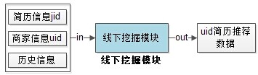
线下挖掘模块，是各类线下挖掘算法实施的核心，它读取各种数据源，运用各种算法实施线下数据挖掘，产出初步的挖掘结果，并将挖掘结果以一定格式保存下来。典型的，实施这些挖掘策略的是一些跑在hadoop平台上的job，并行实施策略，并将挖掘结果保存到hadoop上。

数据管理工具
数据管理工具，即DataMgrTools，它是一个工具（或者服务），它能够接受一些管理命令，读取某些特定格式的线下数据，将这些数据实时或者周期性的打到线上的redis或者内存中，供线上服务读取。
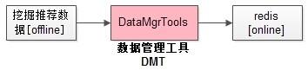
数据管理工具是一个与业务无关的通用工具，它需要支持多种特定格式数据的上传，因为线下挖掘模块产出的数据可能存储在文件里，HDFS上，数据库里，甚至是特定二进制数据。
该工具的实现要点是：定义好线下数据格式，线上数据格式，通过上下游API做数据的迁移和转换。

三、线上推荐子系统
线上推荐子系统主要分为展示服务、分流服务、推荐内核、策略module服务等几个部分。
展示服务
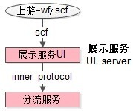
展示服务，或者说是接入服务，它是整个推荐系统线上部分的入口，即整个推荐系统的接入层，它向上游提供接口，供上游业务方调用。

展示服务是无状态的服务（线上子系统各个服务都是无状态的服务），可以任意水平扩展，该服务的实现要点是：定义好通用的接口格式。
分流服务
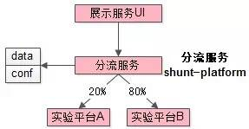
分流服务，它是推荐系统中一个非常有特色也非常重要的一个服务，它的作用是将上游过来的请求，按照不同的策略，以不同的比例，分流到不同的推荐算法实验平台（也就是下游的推荐内核）中去。
分流服务如何判断上游过来的一个请求分配到那个推荐算法实验平台呢？答案是通过策略和配置。从架构图中可以看到，几乎所有的服务都需要读取数据（data）和配置（conf），这些data可能是在线的动态变化的数据（例如：从redis中读取的数据），亦可能是相对静态的数据（例如：城市列表），conf比较好理解，即一些配置（例如：所有请求80%流量必须走A算法实验平台）。通过这些策略和配置，配合请求带过来的参数，分流服务计算出流量分配到哪个实验平台。
该服务的实现要点是：实现通用的支持与或非关系的可配置的分流规则，与下游实验平台定义好通用的接口以实现将流量按需打往不同的实验平台。

推荐内核
推荐内核，是各类线上推荐算法实施的核心，它其实只是一个通用的实验平台容器，每个推荐服务内部可能跑的是不同类型的推荐算法。
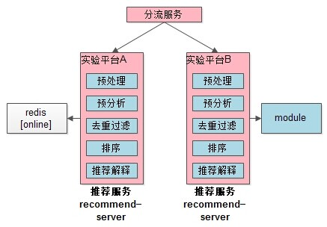
虽然推荐服务中跑着不同的推荐算法，但每个算法的实施步骤都是相同的，都需要经过：
（1）预处理；
（2）预分析；
（3）去重过滤；
（4）排序；
（5）推荐解释；
等五个步骤，每个步骤都可能存在多种不同的算法，不同的模型，各个步骤中的一种算法组合起来，完成一个完整的流程，构成一个“推荐算法实验平台”。
对于上述每个不同步骤中的不同模型，可能需要访问不同的外部module服务，例如：
推荐解释步骤，可能有两个模型，第一个模型在推荐解释阶段可能需要访问“解释-module1-服务”，第二个模型在推荐解释阶段可能需要访问“解释-module2-服务”，这些不同模型访问不同业务的需求，在架构层面都需要支持。
该服务的实现要点是：在一个推荐服务框架中跑多种策略，支持多个算法工程师在一个框架内并行开发/实验多个推荐算法，配合分流服务实现推荐算法实验平台。

策略服务
策略服务，又叫策略module服务，它实现了一个个推荐内核下游的推荐module。在推荐内核执行各个推荐步骤时，每个步骤中都可能存在不同的算法/策略，这些算法/和策略可能需要调用一些和策略绑定比较紧密的module服务，它们并不是通用服务，而是相对专有的服务。
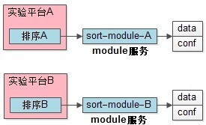
例如：排序module服务，需要有一套方便，高效，可扩展的排序服务。
该服务的实现要点是：实现一个通用的服务框架，让算法人员能够快速的生成module服务，并将自己的需求在module中实现，且能够在算法实验平台方便的进行module服务的调用。

四、效果评估子系统
效果评估子系统又分为推荐服务调用端、浏览器上报端、实施效果分析端。

推荐服务调用端
调用推荐系统接口的58同城业务线，例如招聘业务线。

浏览器上报端
浏览器端js，调用招聘服务时，能够在页面展现出推荐系统中推荐出来的结果，并且能够知道哪些推荐结果被点击了，且会将这些被展示的与被点击的信息进行上报。

实时效果分析端
浏览器js将被展示的推荐结果，与被点击的推荐结果进行上报后，有一个实时效果观察的平台，第一时间得知上线后推荐算法/推荐策略的效果。

五、总体架构图
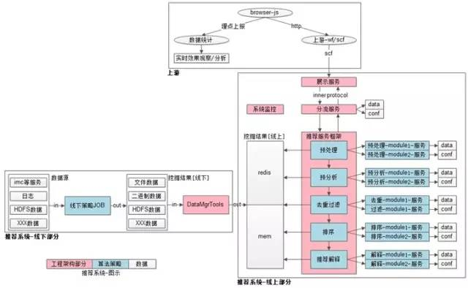
综合前面章节所述，58同城推荐系统总体架构图如上。
推荐系统是一个工程、算法和业务的综合性系统，上线了推荐系统，从此58同城正式进入了智能数据推荐的时代。

关于-58同城推荐业务
58同城是一个用户与商户共依的平台，信息的推荐对58同城而言至关重要。以58同城的招聘业务线为例：在招聘用户端，为用户推荐更多很好的相关职位，能够增强用户的体验，也增加了58同城的PV；在招聘商家端，为商户推荐更多更好的相关简历，能够增强商家的体验，促进简历的下载量，从而增加58同城的收入。

6.从0开始做互联网推荐-以58转转为例
从0开始做互联网推荐【产品+算法+实现】

一、58转转简介
58旗下真实个人闲置物品交易平台

二、从0开始设计推荐产品框架
（1）首页推荐：提取用户画像，根据线下提取出的用户年龄、性别、品类偏好等在首页综合推荐宝贝
（2）宝贝详情页推荐：买了还买，看了还看类的关联宝贝推荐
（3）附近推荐：和首页推荐的差异在于，提高了地理位置的权重，地理位置不仅要包含当前地理位置，还需要包含常见活跃区域，例如家里、公司等
（4）搜索推荐：除了关键词全匹配，要考虑同义词、近义词、易错词、拼音等推荐，产品层面，提示“你是不是想找xxoo宝贝”
（5）召回推荐：在用户退出系统后，通过RFM模型做优惠券推送或者消息推送做客户挽留与召回

TIPS：什么是RFM模型？
RFM模型：根据用户最近一次购买时间Recency，最近一段时间的购买频度Frequency，最近一段时间的购买金额Monetary，加权得到的一个代表用户成交意愿的一个分值。

三、从0开始进行推荐策略实现
【用户画像】
根据用户填写的资料、用户历史行为（购买、收藏、喜欢、分享、评论、浏览等行为）、微信背后的用户画像，得到用户的特性画像：
年龄段 -> 推荐母婴、3C用品？
性别 -> 推荐母婴、美容保健用品？
手机型号 -> 推荐手机
活跃时间 -> 在这个时间段推送消息
品类偏好 -> 相关品类推荐
地域 -> 附近推荐
…

【如何构建画像】
（1）读取用户安装的应用程序列表构建画像
装有滴滴用户端 -> 没有车
装有滴滴司机端 -> 有车
装有CSDN -> 男性
装有美柚、美颜APP -> 女性
…

（2）用户行为日志
启动日志 -> 获取活跃时段
经纬度 -> 获取活跃地域
购买、收藏、喜欢、分享、评论、浏览-> 获取品类偏好
第三方数据 -> 完善用户画像

【宝贝画像】
58转转的宝贝都是非结构化的数据，比较难做统一的宝贝画像，只能细分品类的做宝贝画像，例如手机画像等。

【如何构建宝贝画像】
对于58转转来说，要做宝贝画像必须细分类别，可以分词词频统计配合人工review的方式画像，以鞋为例，画像可能为
单鞋
纯牛皮
尺码
适合春秋穿
女鞋
价格及变动
包邮

【标签化与个性化推荐】
画像完成之后，如何对用户进行宝贝推荐呢？
（1）给用户和宝贝画像完毕之后，要将每一个用户和每一个宝贝打上标签TAG
（2）统计用户uid所有购买、收藏、喜欢、分享、评论、浏览的所有宝贝ID集合set<bb-id>
（3）统计这些宝贝ID所有对应的TAG，使用加权打分的方式，可以根据频次统计出对各TAG的喜好程度
（4）对于所有宝贝，根据uid对各TAG的喜好程度，使用加权打分的方式，可以统计出对各宝贝的喜好程度
（5）排除已经购买、收藏、喜欢、分享、评论、浏览过的宝贝，其他宝贝按照打分高低推荐即可
（6）搜索推荐需要加上“搜索条件”，附件推荐需要加强“附近权重”
需要注意的是，个性化推荐的准确性，一定程度上依赖于历史行为数据的收集，对于新用户，在缺乏历史行为积累时，可以推荐“热度最高”的宝贝，未来再根据其历史行为，不断增强推荐的准确率。

【分类预测推荐】
一个用户对一个宝贝是否进行购买，可以抽象成一个0和1的分类问题，也可以抽象成一个购买概率的数学问题，可以构造分类模型来计算用户对每个宝贝的购买概率，将概率最高的作为推荐的宝贝。
为了实现分类预测推荐，需要：
（1）准备训练数据集，包含用户、宝贝、用户是否购买了宝贝等历史数据，需要注意的是，数据集应当覆盖尽可能多的用户（要包含所有TAG）和宝贝（要包含所有分类及TAG）
（2）构造训练分类模型
（3）根据模型训练的结果，计算每一个用户对每一个宝贝某买的概率
（4）按照概率排序，对宝贝进行推荐

【协同过滤推荐】
协同过滤，用过的人都知道，不一定效果最好，但几乎适用于所有的业务场景：当向用户A做协同过滤推荐时，可以先找到和他兴趣相似的用户群体G，然后把G喜欢的、并且A没有点击过的宝贝推荐给A，这就是基于用户的协同过滤。
为了实现系统过滤推荐，需要：
（1）准备训练数据集，根据每个用户对每个宝贝的喜好，构建喜好矩阵（这是一个非常稀疏的矩阵），根据用户对宝贝购买、收藏、喜欢、分享、评论、浏览的行为量化这个喜好
（2）构造系统过滤训练模型
（3）针对每一个用户，根据模型给出其喜好宝贝列表
在做协调过滤推荐时需要注意，较新的宝贝，由于大部分人都没有相关喜好数据，所以使用协同过滤推荐时，新宝贝比较难被推荐上去，这是协同过滤的缺点，需要综合其他推荐策略来解决。

7.从0开始做垂直O2O个性化推荐-以58到家美甲为例

从0开始做垂直O2O个性化推荐
上次以58转转为例，介绍了如何从0开始如何做互联网推荐产品，58转转的宝贝为闲置物品，品类多种多样，要做统一的宝贝画像比较难，而分类别做宝贝画像成本又非常高，所以更多的是进行用户画像、分类预测推荐、协同过滤推荐等个性化推荐。
有些同学反馈，他们的产品是垂直类的O2O产品，分类单一，可以简单的实现宝贝画像，这类垂直O2O产品怎么从零开始做个性化推荐呢？这是需要讨论的问题

一、58到家美甲简介
58到家有三大自营业务“家政”“美甲”和“速运” ，美甲能够实现“足不出户，享品质服务，做美丽女人”，目前提供上门美甲、修复与卸甲、美睫、化妆等服务。
http://bj.daojia.com/liren/

二、从0开始设计垂直O2O推荐框架
（1）列表页推荐：用户既然进入到了美甲，成交意愿是非常强烈的，首页的推荐至关重要
（2）宝贝详情页推荐：买了还买，看了还看类的关联宝贝推荐
（3）下单成功页推荐：既然下单了某个甲样，可能会喜欢相近的甲样哟
（4）召回推荐：在用户退出系统后，通过RFM模型做优惠券推送或者消息推送做客户挽留与召回
RFM模型：根据用户最近一次购买时间Recency，最近一段时间的购买频率Frequency，最近一段时间的购买金额Monetary，加权得到的一个代表用户成交意愿的一个分值。

三、甲样列表页推荐详细流程
（1）用户点击进入甲样列表页
（2）画像用户的消费能力
（3）抽取购买、收藏、喜欢、浏览的历史数据
（4）根据历史数据，对所有甲样进行打分，综合一些产品策略，推荐出首屏的4个甲样，例如：
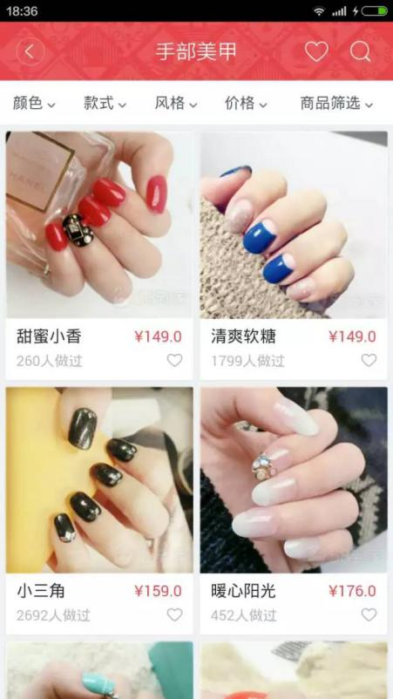
（5）如果用户下单，以被下单的相似甲样做推荐
（6）如果用户跳出，可以根据信用评级、消费等级做优惠券召回推荐

四、与业务紧密结合的策略规则
推荐系统并不是一个单纯的算法问题，而是一个与产品、工程架构都相关的综合性问题，不同的业务会有不同的产品策略，这些是在做推荐时需要考虑的，以美甲为例，需要考虑：
（1）排序前2名要推荐最符合用户消费能力的甲样（例如“价格小于150”）
（2）被推荐的4个甲样要覆盖尽可能多的消费区间（例如“两个甲样价格小于150，两个甲样价格大于150”）
（3）被推荐的4个甲样要覆盖最火的产品、旧产品、新产品（例如“1个爆品，2个旧加油，1个新甲样”）
（4）垂直相邻的甲样，颜色不同（为了视觉体验）
（5）水平相邻的甲样，颜色不同（原因同上）
（6）垂直相邻的甲样，款式不同（为了视觉体验，以及产品覆盖度、受众度）
（7）水平相邻的甲样，款式不同（原因同上）
（8）…

五、如何利用甲样画像与用户购买、收藏、喜欢、浏览的历史数据对所有甲样进行打分？
【宝贝画像】
垂直O2O的相对比较容易做宝贝画像，宝贝品类比较单一（甲样），宝贝的品种也比较少（几千几万种甲样），熟悉业务的人可以对宝贝进行画像（不需要复杂的机器学习方法），以甲样为例，可以抽象出：
款式
颜色
风格
场景
图案
其他
等多个核心属性

【核心属性赋值，标签化】
宝贝画像完毕之后，对于每一个核心属性，可以进行赋值，实施标签化
款式：纯色，法式，渐变，彩绘，贴饰
颜色：红色，粉色，蓝色，白色
风格：简约，甜美，复古，可爱
场景：派对，旅行，约会，晚宴，夜店
图案：卡通，小碎花，动物，桃心，五角星

【抽取用户历史行为】
抽取购买、收藏、喜欢、浏览的历史行为数据，得到一些甲样ID集合set<bb-id>

【查询所有历史行为甲样ID的画像属性，对标签进行频率统计】
用户U历史行为某买了甲样1：bb-id1，收藏了甲样2：bb-id2
从库中查询出所有甲样的详细属性
bb-id1：彩绘，红色，可爱，夜店，桃心
bb-id2：彩绘，粉色，可爱，夜店，桃心
对标签进行统计
款式：{彩绘：2}
颜色：{红色：1，粉色：1}
风格：{可爱：2}
场景：{夜店：2}
图案：{桃心：2}

【根据标签统计，量化对标签的喜爱程度】
例如，标签量化打分公式可以为：score=同类标签出现频率
那么，对于“款式”这个属性，依据上述统计，各标签的打分是：
纯色=0分，法式=0分，渐变=0分，彩绘=1分，晕染=0分，贴饰=0分（假设只有5种款式）
同理，对于“颜色”这个属性，依据上述统计，各标签的打分是：
红色=0.5分，粉色=0.5分，蓝色=0分，白色=0分（假设只有4种颜色）
…
这个打分是一个简单举例，实际上的打分公式会复杂很多（例如购买与收藏贡献的分值不一样）

【根据上述量化标签，量化用户对每个甲样的喜爱程度】
例如，对于一个甲样X{纯色，红色，简约，夜店，卡通}，可以计算出用户对它的喜爱分值为
socre-X = 0(纯色) + 0.5(红色) + 0(简约) + 1(夜店) + 0(卡通) = 1.5分
这个打分是一个简单举例，实际上打分公式会复杂很多（例如各个属性的权重是不一样的）
【对所有甲样计算分值，排序】
【从高到底进行甲样推荐】
推荐的过程中注意，4款甲样要符合第四个大步骤中提到的产品策略（要覆盖各个价格范围，相邻颜色与样式不同等）
【个性化推荐完成】

8.京东推荐系统架构
随着业务的快速发展以及移动互联网的到来，多屏（京东App、京东PC商城、M站、微信、手Q等）互通，推荐类型从传统的商品推荐，逐步扩展到其他类型的推荐，如活动、分类、优惠券、楼层、入口图、文章、清单、好货等。个性化推荐业务需求比较强烈，基于大数据和个性化推荐算法，实现向不同用户展示不同内容的效果。为此，团队于2015年底再次升级推荐系统。2016年618期间，个性化推荐大放异彩，特别是团队开创的“智能卖场”，实现了活动会场的个性化分发，不仅带来GMV的明显提升，也大幅降低了人工成本，大大提高了流量效率和用户体验，从而达到商家和用户双赢，此产品获得了2016年度的集团优秀产品。为了更好地支撑多种个性化场景推荐业务，推荐系统一直在迭代优化升级，未来将朝着“满屏皆智能推荐”的方向发展。

1 推荐产品
用户从产生购买意向，到经历购买决策，直至最后下单的整个过程，在任何一个购物链路上的节点，推荐产品都能在一定程度上帮助用户决策。

1.推荐产品发展过程
推荐产品发展历程主要经历了几个阶段，由简单的关联推荐过程到个性化推荐，逐步过渡到场景智能推荐。从相关、相似的产品推荐过渡到多特征、多维度、用户实时行为、结合用户场景进行的全方位智能推荐。
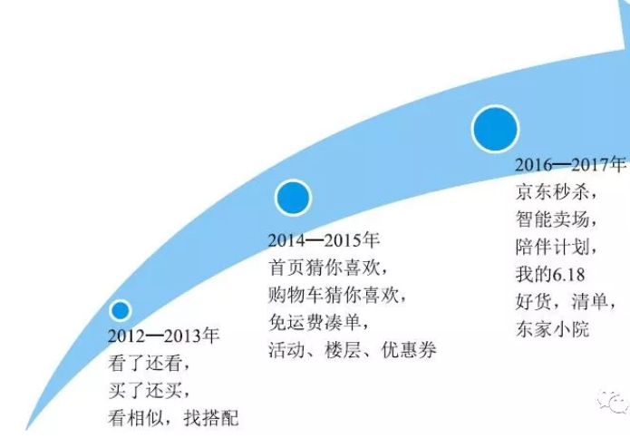
推荐产品发展历程

2.多屏多类型产品形态
多类型主要指推荐类型覆盖到多种类型，如商品、活动、分类、优惠券、楼层、入口图、文章、清单、好货等。在移动互联时代，多屏场景非常普遍，整合用户在多屏的信息，能使个性化推荐更精准。多屏整合的背后技术是通过前端埋点，用户行为触发埋点事件，通过点击流系统进行多屏的行为信息收集。这些行为数据通过实时流计算平台来计算用户的兴趣偏好，从而根据用户兴趣偏好对推荐结果进行重排序， 达到个性化推荐的效果。京东多屏终端如下图所示。
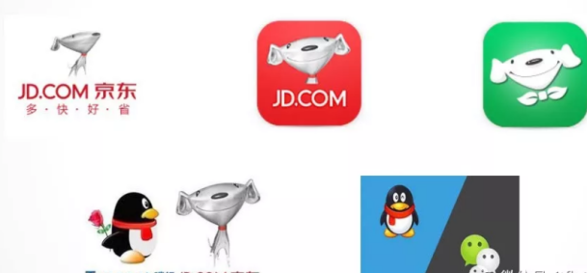

2 推荐系统架构

1.整体业务架构
推荐系统的目标是通过全方位的精准数据刻画用户的购买意图，推荐用户有购买意愿的商品，给用户最好的体验，提升下单转化率，增强用户黏性。
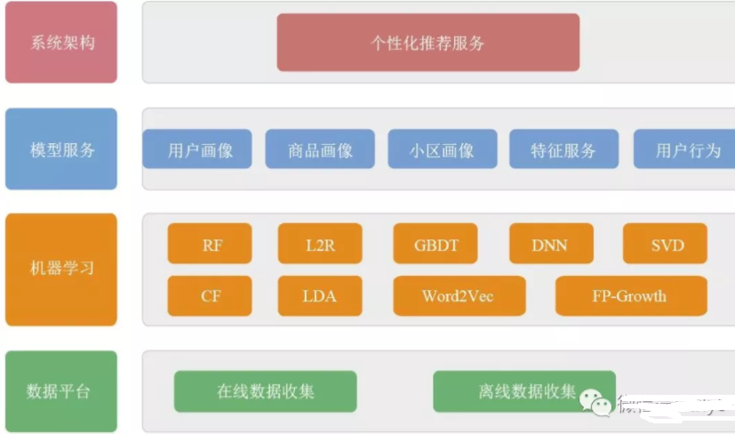
推荐系统的业务架构
系统架构。对外提供统一的 HTTP 推荐服务，服务京东所有终端的推荐业务。
模型服务。为了提高个性化的效果而开发的一系列公共的个性化服务，用户维度有 用户行为服务和用户画像服务，商品维度有商品画像，地域维度有小区画像，特征维度有特征服务。通过这些基础服务，让个性化推荐更简单、更精准。
机器学习。算法模型训练阶段，尝试多种机器学习模型，结合离线测评和在线 A/B， 验证不同场景下的算法模型的效果，提高推荐的转化率。
数据平台。数据是推荐的源泉，包括数据收集和数据计算。数据虽然是整体推荐架 构的最底层，却是非常重要的，因为数据直接关系到推荐的健康发展和效果提升。

2.个性化推荐架构
在起步初期，推荐产品比较简单，每个推荐产品都是独立服务实现。新版推荐系统是一个系统性工程，其依赖数据、架构、算法、人机交互等环节的有机结合。新版推荐系统的目标，是通过个性化数据挖掘、机器学习等技术，将“千人一面”变为“千人千面”，提高用户忠诚度和用户体验，提高用户购物决策的质量和效率；提高网站交叉销售能力，缩短用户购物路径，提高流量转化率（CVR）。目前新版推荐系统支持多类型个性化推荐，包括商品、店铺、品牌、活动、优惠券、楼层等。
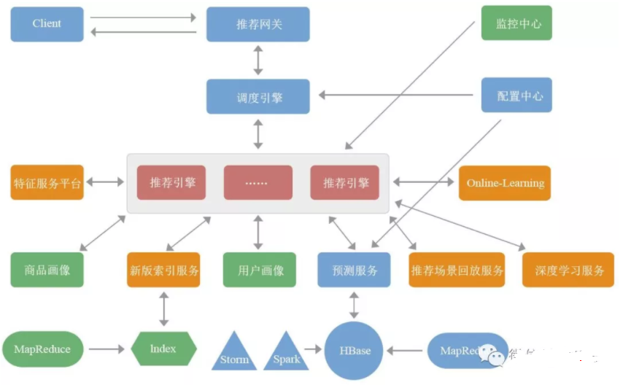
新版个性化推荐系统架构
个性化推荐系统架构图中不同的颜色代表不同的业务处理场景：
数据处理部分（最底层灰色模块），包括离线数据预处理、机器学习模型训练，以及在线实时行为的接入、实时特征计算。
推荐平台（蓝色模块），主要体现响应用户请求时推荐系统的各服务模块之间的交互关系。推荐系统核心模块：
推荐网关。推荐服务的入口，负责推荐请求的合法性检查、请求分发、在线 Debug 以及组装请求响应的结果。
调度引擎。负责推荐服务按策略调度及流量分发，主要根据配置中心的推荐产品的 实验配置策略进行分流，支持按用户分流、随机分流和按关键参数分流。支持自定义埋点， 收集实时数据；支持应急预案功能，处理紧急情况，秒级生效。
推荐引擎。负责推荐在线算法逻辑实现，主要包括召回、过滤、特征计算、排序、多样化等处理过程。
个性化基础服务。目前主要个性化基础服务有用户画像、商品画像、用户行为、预测服务。用户画像包括用户的长期兴趣、短期兴趣、实时兴趣。兴趣主要有性别、品牌偏好、品类偏好、购买力等级、自营偏好、尺码颜色偏好、促销敏感度、家庭情况等。商品画像主要包括商品的产品词、修饰词、品牌词、质量分、价格等级、性别、年龄、标签等。
用户行为主要获取用户近期行为，包括用户的搜索、点击、关注、加入购车、下单等。预测服务主要是基于用户的历史行为，使用机器学习训练模型，用于调整召回候选集的权重。
特征服务平台。负责为个性服务提供特征数据和特征计算，特征服务平台主要针对 特征数据，进行有效的声明、管理，进而达到特征资源的共享，快速支持针对不同的特征进行有效的声明、上线、测试以及A/B 实验效果对比。提供个性化迭代速度。
个性化技术（黄色模块），个性化主要通过特征和算法训练模型来进行重排序，达到精准推荐的目的。特征服务平台主要用于提供大量多维度的特征信息，推荐场景回放技术是指通过用户实时场景特征信息反馈到推荐排序，在线学习（Online-Learning）和深度学习都是大规模特征计算的个性化服务。
个性化推荐系统的主要优势体现为支持多类型推荐和多屏产品形态，支持算法模型A/ B 实验快速迭代，支持系统架构与算法解耦，支持存储资源与推荐引擎计算的解耦，支持预测召回与推荐引擎计算的解耦，支持自定义埋点功能；推荐特征数据服务平台化，支持推荐场景回放。

3 数据平台
京东拥有庞大的用户量和全品类的商品以及多种促销活动，可以根据用户在京东平台上的行为记录积累数据，如浏览、加购物车、关注、搜索、购买、评论等行为数据，以及商品本身的品牌、品类、描述、价格等属性数据的积累，活动、素材等资源的数据积累。这些数据是大规模机器学习的基础，也是更精确地进行个性化推荐的前提。

1.数据收集
用户行为数据收集流程一般是用户在京东平台（京东App、京东PC 网站、微信手Q） 上相关操作，都会触发埋点请求点击流系统（专门用于收集行为数据的平台系统）。点击流系统接到请求后，进行实时消息发送（用于实时计算业务消费）和落本地日志（用于离线模型计算），定时自动抽取行为日志到大数据平台中心。算法人员在数据集市上通过机器学习训练模型，这些算法模型应用于推荐服务，推荐服务辅助用户决策，进一步影响用户的购物行为，购物行为数据再发送到点击流，从而达到数据收集闭环。

2.离线计算
目前离线计算平台涉及的计算内容主要有离线模型、离线特征、用户画像、商品画像、用户行为，离线计算主要在Hadoop 上运行MapReduce，也有部分在Spark 平台上计算，计算的结果通过公共导数工具导入存储库。团队考虑到业务种类繁多、类型复杂以及存储类型多样，开发了插件化导入工具，降低离线数据开发及维护的成本。
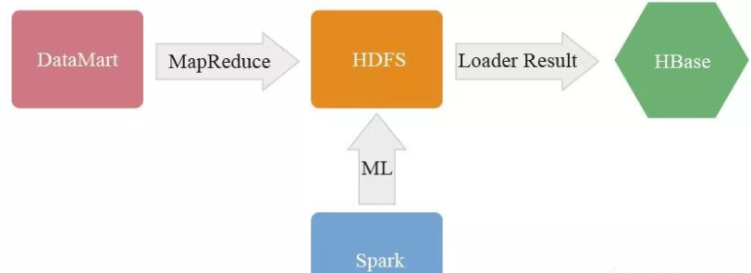
数据离线计算架构

3.在线计算
目前在线计算的范围主要有用户实时行为、用户实时画像、用户实时反馈、实时交互特征计算等。在线计算是根据业务需求，快速捕捉用户的兴趣和场景特征，从而实时反馈到用户的推荐结果及排序，给用户专属的个性化体验。在线计算的实现消息主要来源于Kafka 集群的消息订阅和JMQ 消息订阅，通过Storm 集群或Spark 集群实时消费，推送到Redis 集群和HBase 集群存储。
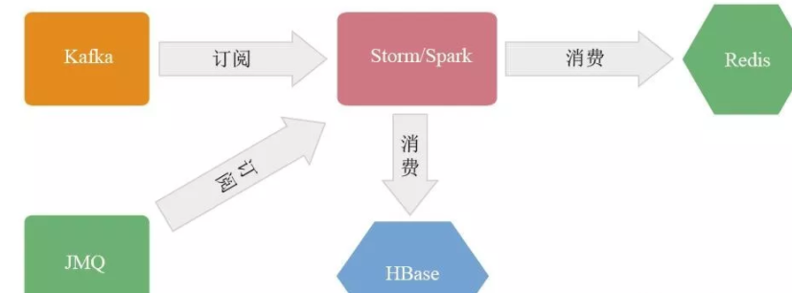
数据在线计算架构

4 推荐引擎
推荐系统涉及的技术点比较多，考虑到篇幅有限，这里重点介绍个性化推荐中比较重要的部分之一——推荐引擎。
个性化推荐系统的核心是推荐引擎，推荐引擎的一般处理过程是召回候选集，进行规则过滤，使用算法模型打分，模型融合排序，推荐结果多样化展示。主要使用的技术是机器学习模型，结合知识图谱，挖掘商品间的关系，按用户场景，通过高维特征计算和海量召回，大规模排序模型，进行个性化推荐，提升排序效果，给用户极致的购物体验。
推荐引擎处理逻辑主要包括分配任务，执行推荐器，合并召回结果。推荐器负责召回候选集、业务规则过滤、特征计算、排序等处理。
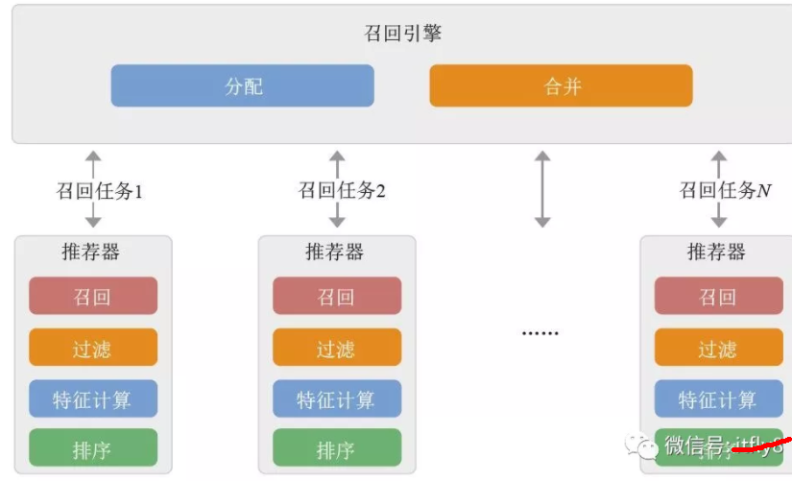
推荐引擎技术架构
分配。根据推荐场景，按召回源进行任务拆分，关键是让分布式任务到达负载均衡。
推荐器。推荐引擎的核心执行组件，获取个性化推荐结果，推荐器的实现如图所示。
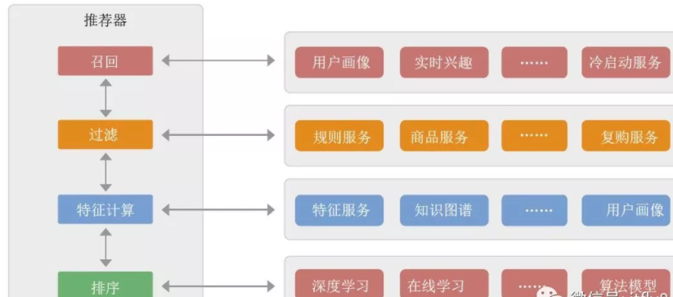
推荐器架构
召回阶段。获取候选集，一般从基于用户画像、用户偏好、地域等维度进行召回， 如果是新用户的召回资源不够，会使用冷启动服务进行召回。
规则过滤阶段。对人工规则、一品多商、子母码、邮差差价等进行过滤。
特征计算阶段。结合用户实时行为、用户画像、知识图谱、特征服务，计算出召回
的候选集的特征向量。
排序阶段。使用算法模型对召回候选集打分，根据召回源和候选集的分值，按一定的策略对候选集进行重新排序。
合并。归并多个推荐器返回的推荐结果，按业务规则进行合并，考虑一定的多样性。
举例来说，京东App首页“猜你喜欢”的实现过程如下图。
首先根据用户画像信息和用户的近期行为及相关反馈信息，选择不同的召回方式，进行业务规则过滤；对满足要求的候选商品集，提取用户特征、商品特征、用户和商品的交叉特征；使用算法模型根据这些特征计算候选商品的得分；根据每个商品的得分对商品进行排序，同时会丰富推荐理由，考虑用户体验，会对最终排好序推荐结果进行微调整，如多样性展示。
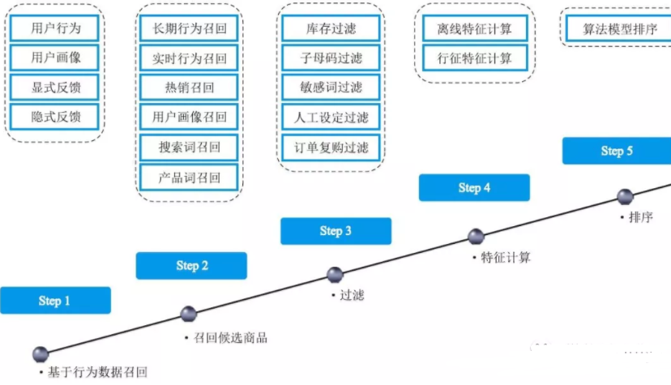
猜你喜欢实现过程图

